

**Об установлении границ (черты) некоторых населенных пунктов Бескарагайского района области Абай**

Совместные постановление акимата Бескарагайского района от 16 апреля 2025 года № 95 и решение Бескарагайского районного маслихата области Абай от 16 апреля 2025 года № 27/12-VIII. Зарегистрировано Департаментом юстиции области Абай 23 апреля 2025 года № 441-18

      В соответствии с пунктом 5 статьи 108 Земельного кодекса Республики Казахстан, подпунктом 3) статьи 12 Закона Республики Казахстан "Об административно-территориальном устройстве в Республике Казахстан", акимат Бескарагайского района ПОСТАНОВЛЯЕТ и Бескарагайский районный маслихат РЕШИЛ:

      1. Установить границу (черту) села Долонь Долонского сельского округа Бескарагайского района области Абай общей площадью 7427,0 гектар, согласно приложениям 1, 2 к настоящему совместному постановлению и решению.

      2. Установить границу (черту) села Бодене Долонского сельского округа Бескарагайского района области Абай общей площадью 16490,0 гектар, согласно приложениям 3, 4 к настоящему совместному постановлению и решению.

      3. Контроль за исполнением настоящего совместного постановления и решения возложить на курирующего заместителя акима Бескарагайского района.

      4. Настоящее совместное постановление и решение вводится в действие по истечении десяти календарных дней после дня его первого официального опубликования.

|  |
| --- |
| *Аким Бескарагайского района* |
|  | *Н. Кошкарбаев* |
| *Председатель Бескарагайского районного маслихата* |
|  | *М. Абылгазинова* |

|  |  |
| --- | --- |
|  | Приложение 1 к совместному постановлению и решению от 16 апреля 2025 года № 95 и Бескарагайского районного маслихата  от 16 апреля 2025 года № 27/12-VIII |

**СХЕМА границ земель села Долонь (участок № 1)**

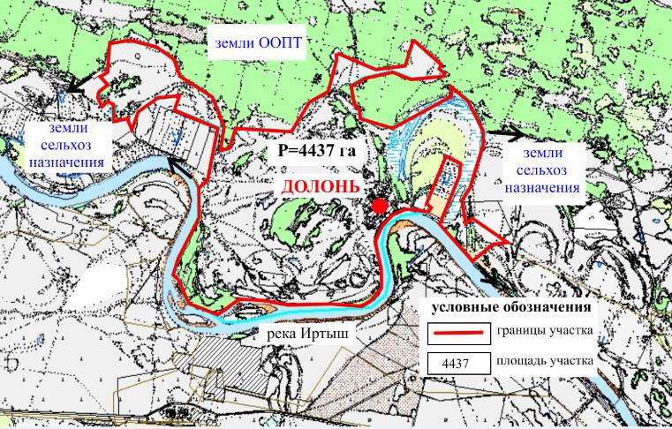

|  |  |
| --- | --- |
|  | Приложение 2 к совместному постановлению и решению от 16 апреля 2025 года № 95 и Бескарагайского районного маслихата от 16 апреля 2025 года № 27/12-VIII |

**СХЕМА границ земель села Долонь (участок № 2)**

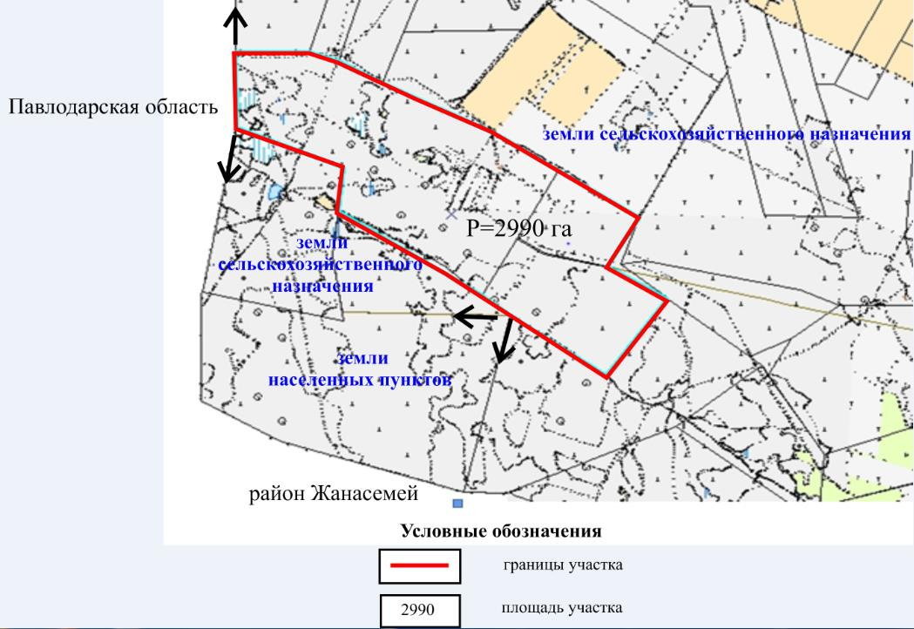

|  |  |
| --- | --- |
|  | Приложение 3 к совместному постановлению и решению от 16 апреля 2025 года № 95 и Бескарагайского районного маслихата  от 16 апреля 2025 года № 27/12-VIII |

**СХЕМА границ земель села Бодене (участок № 1)**

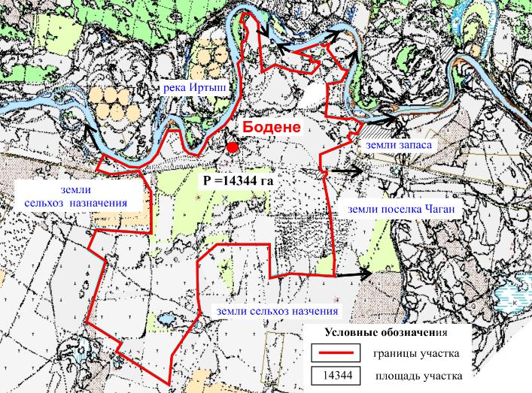

|  |  |
| --- | --- |
|  | Приложение 4 к совместному постановлению и решению от 16 апреля 2025 года № 95 и Бескарагайского районного маслихата от 16 апреля 2025 года № 27/12-VIII |

**СХЕМА границ земель села Бодене (участок № 2)**

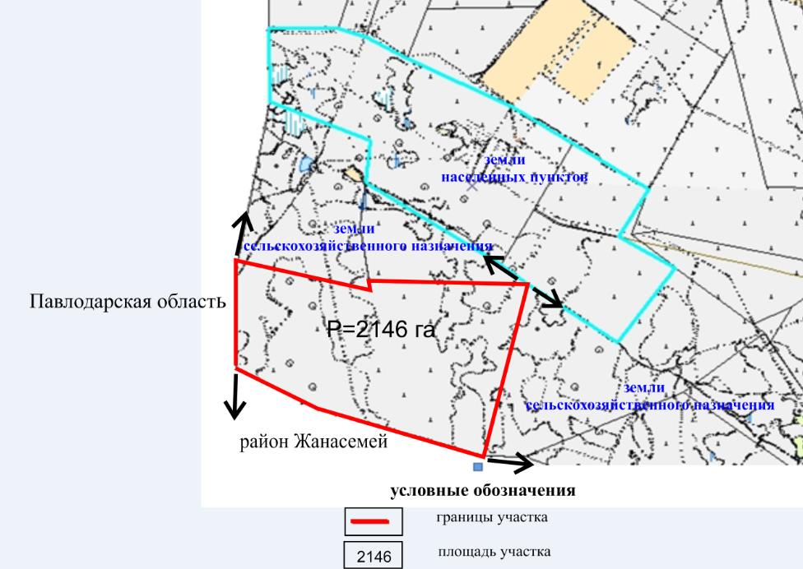

© 2012. РГП на ПХВ «Институт законодательства и правовой информации Республики Казахстан» Министерства юстиции Республики Казахстан